taller uso de comandos cmd

Camilo Andres Falla Cespedes

sistemas operativos I

9 de marzo de 2026

Actividad 2
En esta actividad se utilizó el comando mkdir (make directory) para crear una estructura organizada de carpetas dentro del sistema.
Primero se creó una carpeta principal llamada PracticaCMD, que sirve como contenedor general del trabajo. Luego, dentro de esta carpeta, se crearon tres subcarpetas: Clase1, Clase2 y Tareas.
Este proceso permite organizar la información de manera jerárquica, facilitando el acceso y la administración de archivos.

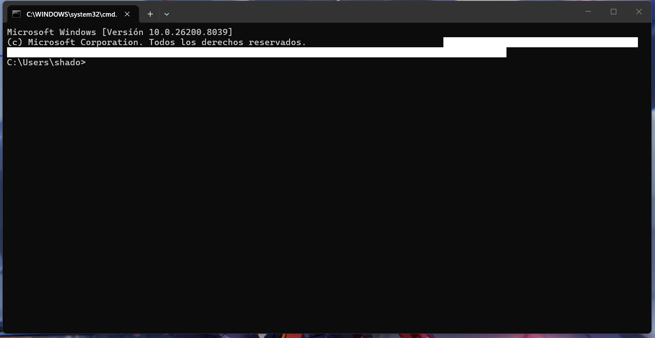
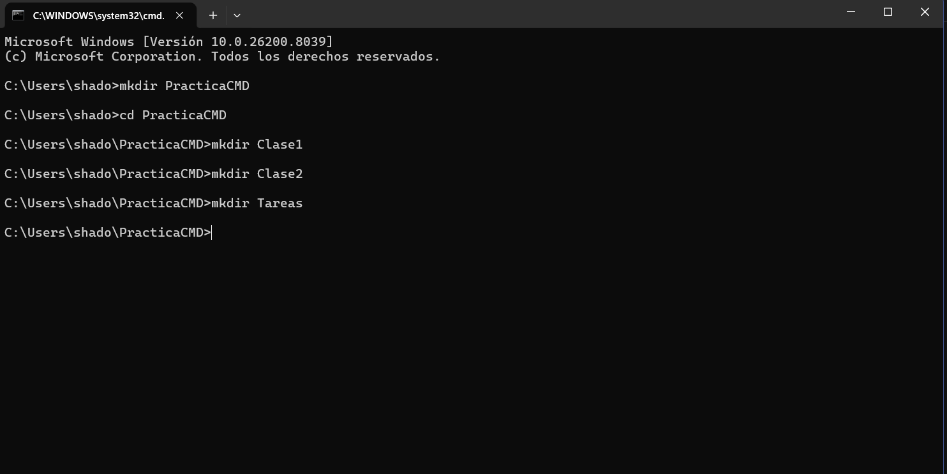
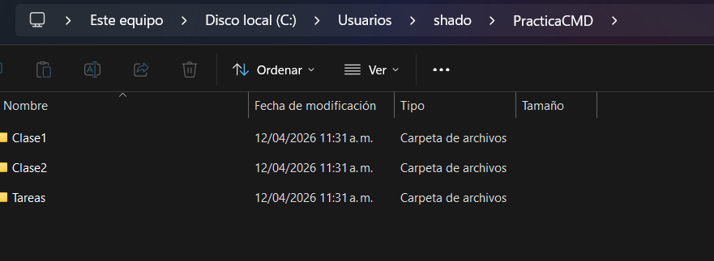
Actividad 3

En esta actividad se utilizó el comando echo para crear archivos de texto y agregar contenido dentro de ellos.
Se crearon dos archivos: archivo1.txt con el contenido “Hola” y archivo2.txt con el contenido “Taller CMD”.
El comando type se utilizó para visualizar el contenido del archivo directamente desde la consola.
Esto demuestra cómo se pueden generar archivos sin necesidad de abrir programas como el bloc de notas.

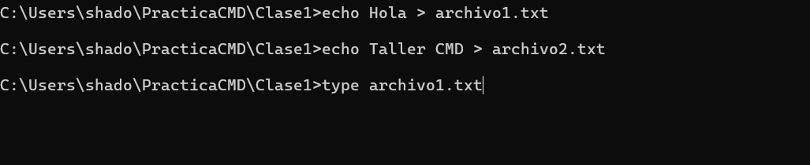
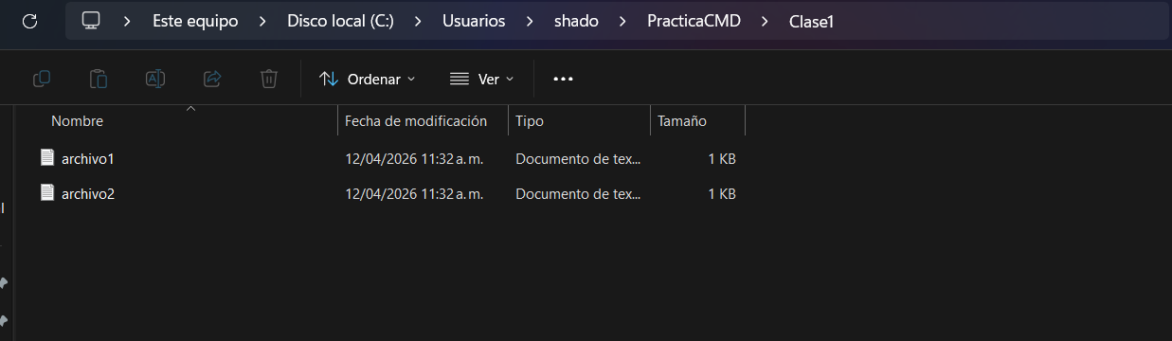
Actividad 4

En esta actividad se trabajó con la manipulación de archivos utilizando los comandos copy y move.
Con copy se creó una copia del archivo archivo1.txt, generando archivo1_copia.txt.
Con move se trasladó el archivo archivo2.txt a la carpeta Tareas.
Estos comandos son fundamentales para organizar archivos y evitar pérdida de información al crear respaldos.

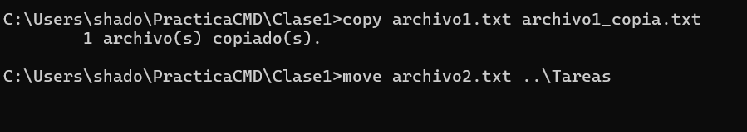
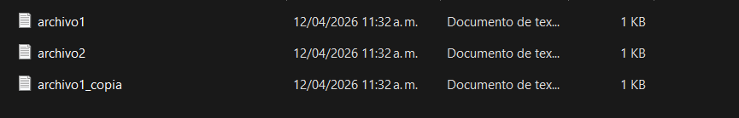
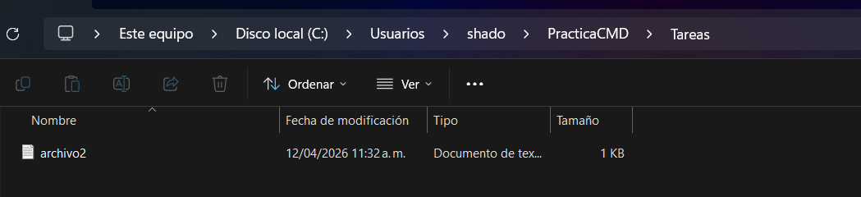
Actividad 5
Se utilizó el comando ren (rename) para cambiar el nombre de un archivo.
El archivo archivo1.txt fue renombrado a nota.txt.
Este comando permite modificar nombres sin alterar el contenido del archivo.

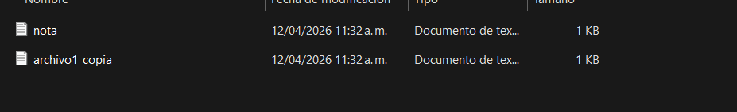
Actividad 6
En esta actividad se eliminaron elementos del sistema.
Con del se eliminó el archivo archivo1_copia.txt.
Con rmdir se eliminó la carpeta Clase2, ya que estaba vacía.
Esto permite mantener el sistema limpio y organizado, eliminando archivos innecesarios.

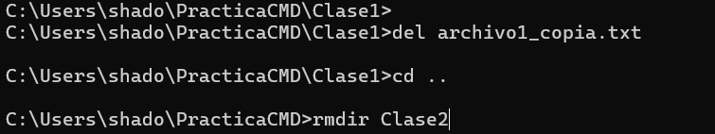
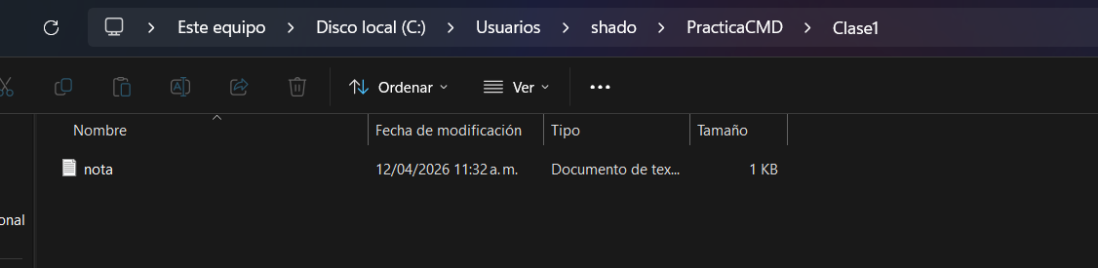
Actividad 7
Se utilizaron comandos para obtener información del sistema y verificar la red.
ipconfig muestra la configuración de red del equipo, como la dirección IP.
ping google.com verifica la conexión a internet enviando paquetes a un servidor.
systeminfo proporciona información detallada del sistema operativo y hardware.
Estos comandos son útiles para diagnóstico y mantenimiento del equipo.

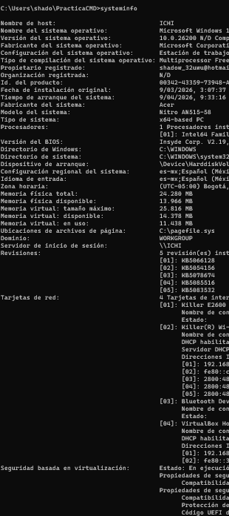
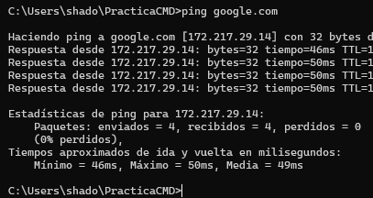
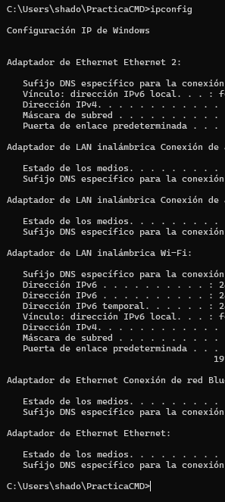

Actividad final

En esta actividad se integraron todos los conocimientos aprendidos.
Se creó una carpeta llamada ProyectoFinal, dentro de la cual se generaron dos subcarpetas: Documentos y Codigo.
Luego se creó un archivo llamado info.txt, se copió a la carpeta Documentos, se renombró a proyecto.txt y finalmente se eliminó el archivo original.
Esta actividad demuestra el manejo completo de archivos y carpetas desde la línea de comandos.

